**Федеральное государственное образовательное бюджетное учреждение**

**Высшего образования «Финансовый университет при Правительстве**

**Российской Федерации»**

**Колледж информатики и программирования**

**Индивидуальный проект на тему:**

**Решение уравнений и нахождение сторон**

**прямоугольных треугольников через теорему Пифагора**

**Выполнили студенты группы 1ПКС-316**

**Джафаров Р.Р. и Адещенко К.Р.**

**Руководители :**

**Гуриков С.Р. и Зорина О.А.**

Оглавление

**Введение** 3

**Глава 1 : Теоретическая часть** 6

1.1 Геометрия 6

1.2 Неполные квадратные уравнения 10

1.3 Квадратные уравнения 12

**Глава 2. Практическая часть** 14

2.1 Разработка электронного пособия 14

2.2 Разработка математических калькуляторов 16

Заключение 20

Список использованных источников 21

Приложение А 22

# **Введение**

**Актуальность темы**

Повышение качества, эффективности и результативности образовательного процесса улучшается путем внедрения современных педагогических и информационных технологий обучения, увеличения объемов обрабатываемой учебной информации за счет широкого практического использования компьютеров, локальных и глобальных компьютерных сетей, насыщения учебного заведения техническими и программными средствами.

Применение информационных технологий позволяет изменить способы доставки учебного материала, традиционно осуществляемого во время учебных занятий с помощью специально разработанных электронных изданий. При этом может быть достигнуто качество усвоения теоретического материала, не уступающее тому, которое достигается при чтении традиционных лекций.

В ходе изучения дисциплины «Индивидуальный проект» предполагалась работа, направленная на решение конкретной проблемы, на достижение оптимальным способом заранее запланированного результата, поэтому я остановил свой выбор на теме: Решение уравнений и нахождение сторон прямоугольных треугольников через теорему Пифагора

Я выбрал эту тему, потому что хотел решить **проблему** подготовки студентов к занятиям по дисциплине математика, в условиях, когда на поиск дополнительного материала следует потратить много времени. Таким образом, выбранная тема индивидуального проекта является **актуальной**.

**Проектным продуктом** будет разработка программы для решения уравнений и нахождения сторон прямоугольного треугольника через теорему Пифагора в среде программирования Lazarus.

**Цель моей работы** – разработать программу, с помощью которой студенты колледжа получат возможность подготовиться в домашних условиях к занятиям по дисциплине математика, используя теоретический материал электронного конспекта, обычный калькулятор, калькулятор квадратных уравнений и неполных квадратных уравнений и калькулятор по теореме Пифагора. Учащийся при подготовке домашней работы будет иметь возможность размышлять, проводить анализ материала, формировать свои вопросы к преподавателю.

Кроме того, в ходе работы над индивидуальным проектом, мне необходимо создать презентационный материал в программе Microsoft Power Point, а также подготовить информационный буклет в программе Microsoft Publisher.

Для достижения цели необходимо было **решить ряд задач**, а именно:

1. Выбрать язык программирования.
2. Разработать программу, позволяющую вывести теоретический материал в форме электронного конспекта и реализовать удобный пользовательский интерфейс.
3. Разработать обычный калькулятор, калькулятор квадратных уравнений и неполных квадратных уравнений и калькулятор по теореме Пифагора с помощью различных элементов управления.
4. Осуществить отладку и тестирование разработанной программы.
5. Разработать презентацию по теме и подготовить информационный буклет.
6. Составить пояснительную записку к индивидуальному проекту  согласно правилам оформления текстовой документации.

Сбор информации для теоретической части индивидуального проекта я осуществил с помощью информационных ресурсов

**План моей работы**:

1. Выбор темы индивидульного проекта (15.02-22.02) .
2. Осуществление поиска материала по заданной теме и его структурирование совместно с руководителями проекта (22.02-

01.03 ).

1. Форматирование текста в программе Microsoft Word согласно правилам оформления текстовой документации (01.03-15.03).
2. Разработка программы для решения уравнений и нахождения сторон прямоугольных треугольников через теорему Пифагора с помощью элементов управления в среде программирования Lazarus (29.03-05.04).
3. Окончательное тестирование и устранение ошибок в программной разработке (05.04-26.04).
4. Разработка макета информационного буклета в программе Microsoft Publisher (26.04-03.05).
5. Разработка дизайна информационного буклета в программе Microsoft Publisher (03.05-10.05).
6. Разработка презентационного материала в программе Microsoft Power Point (10.05-17.05).
7. Окончательная подготовка пояснительной записки и подготовка к защите индивидуального проекта (17.05-31.05).

# **Глава 1 : Теоретическая часть**

## 1.1 Геометрия

Теорема Пифагора — одна из основополагающих теорем евклидовой геометрии, устанавливающая соотношение между сторонами прямоугольного треугольника: сумма квадратов длин катетов равна квадрату длины гипотенузы.

Соотношение в том или ином виде предположительно было известно различным древним цивилизациям задолго до нашей эры; первое геометрическое доказательство приписывается Пифагору. Утверждение появляется как Предложение 47 в «Началах» Евклида.

Также может быть выражена как геометрический факт о том, что площадь квадрата, построенного на гипотенузе, равна сумме площадей квадратов, построенных на катетах. Верно и обратное утверждение: треугольник, сумма квадратов длин двух сторон которого равна квадрату длины третьей стороны, является прямоугольным.

Существует ряд обобщений данной теоремы — для произвольных треугольников, для фигур в пространствах высших размерностей. В неевклидовых геометриях теорема не выполняется.

Формулировки

Основная формулировка содержит алгебраические действия — в прямоугольном треугольнике, длины катетов которого равны и , а длина гипотенузы — , выполнено соотношение:

|  |  |
| --- | --- |
|  | (1) |

Возможна и эквивалентная геометрическая формулировка, прибегающая к понятию площади фигуры: в прямоугольном треугольнике площадь квадрата, построенного на гипотенузе, равна сумме площадей квадратов, построенных на катетах. В таком виде теорема сформулирована в Началах Евклида.

Обратная теорема Пифагора — утверждение о прямоугольности всякого треугольника, длины сторон которого связаны соотношением . Как следствие, для всякой тройки положительных чисел , и , такой, что , существует прямоугольный треугольник с катетами и и гипотенузой .

Доказательства

В научной литературе зафиксировано не менее 400 доказательств теоремы Пифагора, что объясняется как фундаментальным значением для геометрии, так и элементарностью результата. Основные направления доказательств: алгебраическое использование соотношений элементов треугольника (таков, например, популярный метод подобия), метод площадей, существуют также различные экзотические доказательства (например, с помощью дифференциальных уравнений).

На рисунке 1 представлено схематическое доказательство Теоремы “Пифагора”

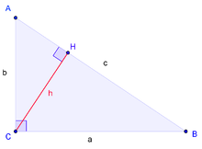

Рисунок 1- Схематическое доказательсто Теоремы "Пифагора"

Одним из наиболее популярных в учебной литературе доказательств алгебраической формулировки является доказательство с использованием техники подобия треугольников, при этом оно почти непосредственно выводится из аксиом и не задействует понятие [площади фигуры](https://ru.wikipedia.org/wiki/%D0%9F%D0%BB%D0%BE%D1%89%D0%B0%D0%B4%D1%8C_%D1%84%D0%B8%D0%B3%D1%83%D1%80%D1%8B). В нём для треугольника с прямым углом при вершине со сторонами , противолежащими вершинам соответственно, проводится [высота](https://ru.wikipedia.org/wiki/%D0%92%D1%8B%D1%81%D0%BE%D1%82%D0%B0_%D1%82%D1%80%D0%B5%D1%83%D0%B3%D0%BE%D0%BB%D1%8C%D0%BD%D0%B8%D0%BA%D0%B0) , при этом (согласно [признаку подобия](https://ru.wikipedia.org/wiki/%D0%9F%D1%80%D0%B8%D0%B7%D0%BD%D0%B0%D0%BA%D0%B8_%D0%BF%D0%BE%D0%B4%D0%BE%D0%B1%D0%B8%D1%8F_%D1%82%D1%80%D0%B5%D1%83%D0%B3%D0%BE%D0%BB%D1%8C%D0%BD%D0%B8%D0%BA%D0%BE%D0%B2) по равенству двух углов) возникают соотношения подобия: и , из чего непосредственно следуют соотношения:

|  |  |
| --- | --- |
| ; | (2) |

При перемножении крайних членов [пропорций](https://ru.wikipedia.org/wiki/%D0%9F%D1%80%D0%BE%D0%BF%D0%BE%D1%80%D1%86%D0%B8%D1%8F_(%D0%BC%D0%B0%D1%82%D0%B5%D0%BC%D0%B0%D1%82%D0%B8%D0%BA%D0%B0)) выводятся равенства:

|  |  |
| --- | --- |
|  | (3) |

покомпонентное сложение которых даёт требуемый результат:

|  |  |
| --- | --- |
| *.* | (4) |

Доказательства методом площадей

Большое число доказательств задействуют понятие площади. Несмотря на видимую простоту многих из них, такие доказательства используют свойства площадей фигур, доказательства которых сложнее доказательства самой теоремы Пифагора.

Доказательство через равнодополняемость использует четыре копии прямоугольного треугольника с катетами гипотенузой , расположенные таким образом, чтобы образовывать квадрат со стороной и внутренний четырёхугольник со сторонами длиной . Внутренний четырёхугольник в этой конфигурации является квадратом, так как сумма двух противоположных прямому острых углов — 90°, а развёрнутый угол — 180°. Площадь внешнего квадрата равна

, он состоит из внутреннего квадрата площадью и четырёх прямоугольных треугольников, каждый площадью , в результате из соотношения при алгебраическом преобразовании следует утверждение теоремы.

На рисунке 2 представлено решения Теоремы “Пифагора” методами площадей

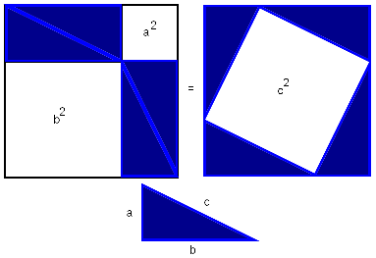

Рисунок 2 - Доказательство Теоремы "Пифагора" методами площадей

Примеры :

Задание 1. Задан прямоугольный треугольник , катеты которого равны 6 см и 8 см. Найти гипотенузу этого треугольника.

Решение. Согласно условию катеты см, см. Тогда, согласно теореме Пифагора, квадрат гипотенузы

Отсюда получаем, что искомая гипотенуза

(см)

Ответ. 10 см

Задание 2. Найти площадь прямоугольного треугольника, если известно, что один из его катетов на 5 см больше другого, а гипотенуза равна 25 см.

Решение. Пусть см - длина меньшего катета, тогда см - длина большего. Тогда согласно теореме Пифагора имеем:

Раскрываем скобки, сводим подобные и решаем полученное квадратное уравнение:

Согласно теореме Виета, получаем, что

(см)  ,   (см)

Значение не удовлетворяет условию задачи, а значит, меньший катет равен 15 см, а больший - 20 см.

Площадь прямоугольного треугольника равна полупроизведению длин его катетов, то есть

Ответ.

## 1.2 Неполные квадратные уравнения

Неполные квадратные уравнения имеют 2 вида:

1. Если c=0, то

2. Если b=0, то

Неполные квадратные уравнения можно решать с помощью формул дискриминанта, но рациональнее выбрать специальные способы:

1.  можно решить, разложив на множители (вынести за скобку x)

 x=0  или  Значит, один корень равен 0, а второй корень

(т.к. произведение двух чисел равно 0 только тогда, когда хотя бы один из множителей равен 0). 

x=0 или

x=15

Ответ: x=0;  x=15

2.  можно решить, извлекая корень из каждой части уравнения.  (обе стороны делятся на a)

   Извлекая корень из левой части уравнения, получаем x по модулю.

Это значит, что

из этого следует, что x=5 или x=−5

Ответ: x1=5;   x2=−5.

У уравнения нет решения, т.к. квадратный корень из отрицательного числа не имеет смысла (также известно, что число во второй степени не может быть отрицательным).

Ответ:**корней нет**

## 1.3 Квадратные уравнения

Квадратное уравнение — уравнение вида , где a не равно 0. Квадратное уравнение с вещественными коэффициентами a, b, c может иметь от 0 до 2 вещественных корней в зависимости от значения дискриминанта :

1. при D > 0 корней два, и они вычисляются по формуле:

|  |  |
| --- | --- |
|  | (5) |

1. при D = 0 корень один (в некоторых контекстах говорят также о двух равных или совпадающих корнях), кратности 2:
2. при D < 0 вещественных корней нет.

Мнемонические правила

Другие записи решений

Вместо формулы (1) для нахождения корней можно использовать эквивалентное выражение:

|  |  |
| --- | --- |
|  | (6) |

, где k = b / 2.

Это выражение является более удобным для практических вычислений при чётном b, то есть для уравнений вида .

Приведённое квадратное уравнение

Квадратное уравнение вида , в котором старший коэффициент a равен единице, называют приведённым. В этом случае формула для корней (1) упрощается до

|  |  |
| --- | --- |
|  | (7) |

Теорема Виета: Сумма корней приведённого квадратного уравнения x2 + px + q = 0 равна коэффициенту p, взятому с обратным знаком, а произведение корней равно свободному члену q:

В общем случае

(для неприведённого квадратного уравнения

# **Глава 2. Практическая часть**

## 2.1 Разработка электронного пособия

Следует отметить, что в последнее время резко возросла необходимость в создании математических калькуляторов. Исходя из этого, мы создадим электронное пособие по дисциплине “Математика: алгебра и начала математического анализа, геометрия» средствами среды программирования Lazarus на языке программирования Free Pascal.

Для создания главного меню выполнено с помощью элементов управления **TButton**. Результат вызова через меню определенного раздела работы представлен на рис.3. Код использования элемента управления **TButton** представлен в Приложении А.

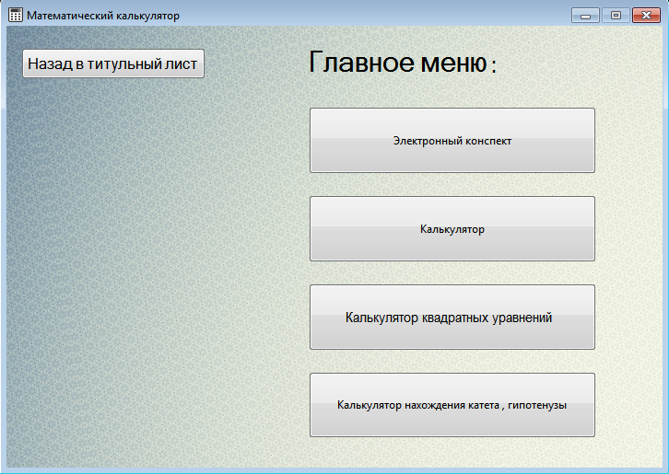

Рисунок 3 – Главное меню

Для создания электронного пособия нам потребуется элемент управления **TMemo** (Рис. 4), в который будет выводиться текст.

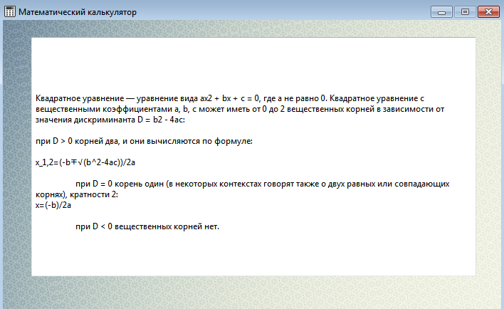

Рисунок 4 – Элемент управления **TMemo**

Таким образом, мы получили электронное пособие в котором пользователь может узнать о таких темах как: квадратные уравнения,

неполные квадратные уравнения, теорема Пифагора.

## 2.2 Разработка математических калькуляторов

Стоит отметить, что для решения задач по математике и геометрии очень часто используют квадратные уравнения, неполные квадратные уравнения и теорему Пифагора.

Для создания калькулятора квадратных уравнений и неполных квадратных уравнений нам понадобится элемент управления **TButton**. Вам нужно самим ввести числа по формуле , в нужные вам **TEdit.** Результат нахождения корней квадратного уравнения представлен на рис.5. Код использования элемента управления **TButton** представлен в Приложении А.

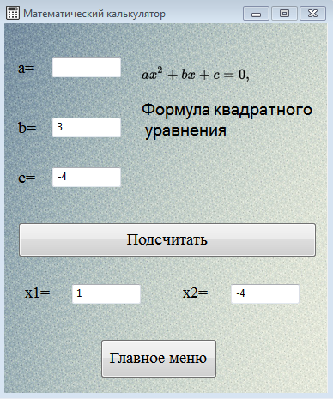

Рисунок 5 – Калькулятор квадратных и неполных квадратных уравнений

Для создания обычного калькулятора нам понадобится элемент управления **TButton**. Для того чтобы в **TEdit** вывелась цифра, вы должны нажать на элемент управления **TButton** с цифрой которая вам нужна, для того ввести дробное число есть элемент управления **TButton** со знаком запятой, для того того чтобы удалить цифру, вы должны нажать элемент управления **TButton** со знаком стрелочки на нём, для того чтобы удалить всё число, вы должны нажать на элемент управления **TButton** с буквой С на нём, а для того чтобы сложить, умножить и т.д. , вы должны ввести первое число (как это сделать описано выше) потом нажать на элемент управления **TButton** с нужным вам арифмитическим или тригонометрическим знаком на нём, дальше вы должны ввести второе число и нажать на элемент управления **TButton** со знаком равно и тогда вам выведится ответ, остальные элементы управления **TButton** действуют по такому же принципу, а если вы хотите попасть в главное меню то вы должны нажать на элемент управления **TButton** со словом “Главное меню” на нём. Результат нахождения суммы двух чисел 5 и 4 представлен на рис.6. Код использования элемента управления **TButton** представлен в Приложении А.

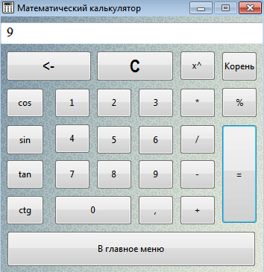

Рисунок 6 - Калькулятор

Для создания калькулятора по теореме Пифагора нам понадобится элементы управления **ComboBox** и **TButton**.

**Поле со списком (ComboBox)**. Элемент управления **Поле со списком** объединяет возможности поля ввода и прокручиваемого раскрывающегося списка. Пользователь может выбрать элемент списка, или ввести его непосредственно в поле ввода (рис. 7). Код использования поля со списком представлен в Приложении А.

Для решения вашей задачи, сначала вам нужно в элементе управления **ComboBox** выбрать то что вам нужно найти, гипотенузу или катет, дальше если вы выбрали гипотенузу вы должны ввести два катета, а если вы выбрали катет то вы должны ввести гипотенузу и другой катет, а потом нажать на элемент управления **TButton** со словом “Подсчитать” на нём и тогда вам выведится ответ в элемент управления **TEdit**.

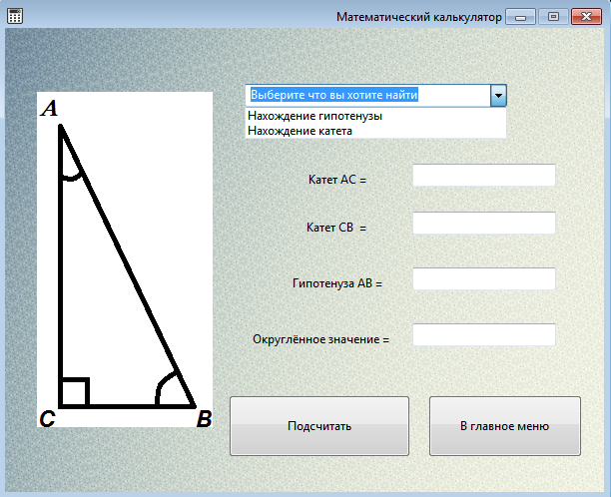

### Рисунок 7 *-* Поле со списком (ComboBox)

Для создания установщика была использована программа Install Shield Express, которая обладает полным набором всех необходимых функций для осуществления этой возможности. С её помощью был создан файл-установщик, упрощающий процесс переноса, установки программы на компьютер и сжимающий программу, уменьшая размер финального файла-установщика. Установщик представлен на рис.8.

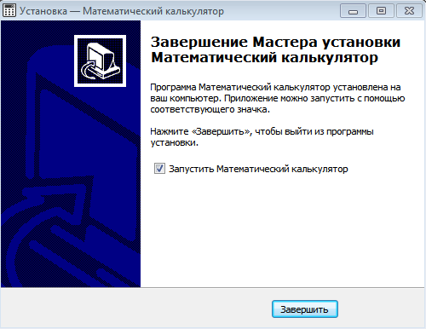

Рисунок 8 - Установщик

Таким образом, в данной главе было рассмотрено создание электронного пособия, а также калькулятора средствами среды программирования Lazarus на языке программирования Free Pascal.

# Заключение

В ходе работы над индивидуальным проектом на тему "Математический калькулятор" были рассмотрены квадратные уравнения, неполные квадратные уравнения и теорема Пифагора.

Для достижения поставленной цели были решены такие задачи как:

1. Исследование предметной области индивидуального проекта.
2. Разработка графического интерфейса программного продукта включающего электронный конспект и калькуляторы по теме индивидуального проекта.
3. Тестирование готового программного продукта.
4. Подготовка пояснительной записки, содержащей теоретический материал по теме "математический калькулятор" и описание практической части разработанной программы.
5. Подготовка презентационного материала в программе MS Power Point
6. Подготовка рекламного буклета в программе MS Publisher

Подводя итоги проводимой работы следует ответить, что все поставленные задачи были выполнены

# Список использованных источников

1. Гуриков С.Р. Программирование в среде Lazarus для школьников и

студентов – М.: ФОРУМ, 2016. — 336 с.

1. Квадратные уравнения: Wikipedia –

[Электронный ресурс]. – Режим доступа:

<https://ru.wikipedia.org/wiki/Квадратное_уравнение>

1. Неполные квадратные уравнения: – algebraclass

[Электронный ресурс]. – Режим доступа

<http://www.algebraclass.ru/nepolnye-kvadratnye-uravneniya/>

1. Теорема Пифагора: Wikipedia –

[Электронный ресурс]. – Режим доступа:

https://ru.wikipedia.org/wiki/Теорема_Пифагора

# Приложение А

Исходный код программы

//Код элемента управления **TButton** в калькуляторах

//В обычном калькуляторе

//Ввод чисел и дробных чисел

procedure TForm12.Button8Click(Sender: TObject);

begin

Edit1.Text:=Edit1.Text+'1';

end;

procedure TForm12.Button9Click(Sender: TObject);

begin

Edit1.Text:=Edit1.Text+'2';

end;

procedure TForm12.Button22Click(Sender: TObject);

begin

Edit1.Text:=Edit1.Text+'8';

end;

procedure TForm12.Button24Click(Sender: TObject);

begin

Edit1.Text:=Edit1.Text+'7';

end;

procedure TForm12.Button6Click(Sender: TObject);

begin

Edit1.Text:=Edit1.Text+',';

end;

procedure TForm12.Button10Click(Sender: TObject);

begin

Edit1.Text:=Edit1.Text+'3';

end;

procedure TForm12.Button11Click(Sender: TObject);

begin

Edit1.Text:=Edit1.Text+'4';

end;

procedure TForm12.Button12Click(Sender: TObject);

begin

Edit1.Text:=Edit1.Text+'5';

end;

procedure TForm12.Button13Click(Sender: TObject);

begin

Edit1.Text:=Edit1.Text+'6';

end;

procedure TForm12.Button14Click(Sender: TObject);

begin

Edit1.Text:=Edit1.Text+'0';

end;

procedure TForm12.Button15Click(Sender: TObject);

begin

Edit1.Text:=Edit1.Text+'9';

end;

// код элемента управления **TButton** со знаком равно

procedure TForm12.Button23Click(Sender: TObject);

Var k, y1:integer;

p:single;

begin

if Edit1.Text<>' ' then

Begin

y:=strtofloat(Edit1.Text);

case kod of

'+':z:=x+y;

'-':z:=x-y;

'*':z:=x*y;

'/':Begin

if y<>0 then

z:=x/y

Else

ShowMessage('Нельзя делить на ноль');

end;

'%':z:=(x/100)*y;

'^':Begin

p:=strtofloat(Edit1.Text);

if p>=1 then

Begin

y1:=strtoint(Edit1.Text);

Edit1.Clear;

z:=1;

For k:=1 to y1 do

z:=z*x;

end

Else

ShowMessage('Вы должны ввести натуральное число');

end;

end;

end;

Edit1.Text:=floattostr(z);

end;

//код элемента управления **TButton** при нажатии которого попадаешь в главное меню

procedure TForm12.Button21Click(Sender: TObject);

begin

Form1.Show();

Form12.Hide();

end;

//код арифмитических действий и тригонометрических функций

procedure TForm12.Button25Click(Sender: TObject);

begin

if Edit1.Text<>' ' then

x:=strtofloat(Edit1.Text);

kod:='^';

Edit1.Clear;

end;

procedure TForm12.Button26Click(Sender: TObject);

begin

if Edit1.Text<>' ' then

x:=strtofloat(Edit1.Text);

kod:='%';

Edit1.Clear;

end;

procedure TForm12.Button2Click(Sender: TObject);

begin

x:=strtofloat(Edit1.Text);

Edit1.Clear;

z:=cos(x);

Edit1.Text:=floattostr(z);

end;

procedure TForm12.Button3Click(Sender: TObject);

begin

x:=strtofloat(Edit1.Text);

Edit1.Clear;

z:=sin(x);

Edit1.Text:=floattostr(z);

end;

procedure TForm12.Button4Click(Sender: TObject);

begin

x:=strtofloat(Edit1.Text);

Edit1.Clear;

z:=tan(x);

Edit1.Text:=floattostr(z);

end;

procedure TForm12.Button5Click(Sender: TObject);

begin

Edit1.Clear;

end;

procedure TForm12.Button7Click(Sender: TObject);

begin

x:=strtofloat(Edit1.Text);

Edit1.Clear;

z:=sqrt(x);

Edit1.Text:=floattostr(z);

end;

procedure TForm12.Button16Click(Sender: TObject);

begin

if Edit1.Text<>' ' then

x:=strtofloat(Edit1.Text);

kod:='*';

Edit1.Clear;

end;

procedure TForm12.Button17Click(Sender: TObject);

begin

if Edit1.Text<>' ' then

x:=strtofloat(Edit1.Text);

kod:='/';

Edit1.Clear;

end;

procedure TForm12.Button18Click(Sender: TObject);

begin

if Edit1.Text<>' ' then

x:=strtofloat(Edit1.Text);

kod:='-';

Edit1.Clear;

end;

procedure TForm12.Button19Click(Sender: TObject);

begin

if Edit1.Text<>' ' then

x:=strtofloat(Edit1.Text);

kod:='+';

Edit1.Clear;

end;

procedure TForm12.Button1Click(Sender: TObject);

Var str:string;

begin

str:=Edit1.Text;

if str<>' ' then

delete(str, length(str),1);

Edit1.Text:=str;

end;

procedure TForm12.Button20Click(Sender: TObject);

begin

x:=strtofloat(Edit1.Text);

Edit1.Clear;

z:=cotan(x);

Edit1.Text:=floattostr(z);

end;

//В калькуляторе квадратных и неполных квадратных уравнений

//код решения квадратных и неполных уравнений

procedure TForm15.Button1Click(Sender: TObject);

Var a,b,c,k,v,d,x1,x2: single;

begin

if (Edit1.Text='0') and ((Edit2.Text='') or (Edit2.Text='0')) and ((Edit3.Text='') or (Edit3.Text='0')) then

Begin

showmessage('Вы не ввели данные');

Edit1.Clear;

Edit2.Clear;

Edit3.Clear;

abort;

end;

if ((Edit2.Text='') or (Edit2.Text='0')) and ((Edit3.Text='') or (Edit3.Text='0')) then

Begin

showmessage('Вы не ввели обязательное количество данных');

Edit1.Clear;

Edit2.Clear;

Edit3.Clear;

abort;

end;

if Edit1.Text<>'' then

a:=strtofloat(Edit1.Text)

Else

Begin

a:=1;

end;

if (Edit1.Text='0') then

showmessage(' Переменная "a" не может быть равна 0');

if (Edit2.Text='') or (Edit2.Text='0') then

Begin

c:=strtofloat(Edit3.Text);

if c<0 then

c:=abs(c)

Else

showmessage(' У квадратного уравнения нету корней');

if Edit1.Text='' then

Begin

x1:=sqrt(c);

x2:=(-1)*(sqrt(c));

Edit4.Text:=floattostr(x1);

Edit5.Text:=floattostr(x2);

end

Else

Begin

v:=(c/a);

if v<=0 then

showmessage('У квадратного уравнения нету корней ')

Else

Begin

x1:=sqrt(v);

x2:=(-1)*sqrt(v);

Edit4.Text:=floattostr(x1);

Edit5.Text:=floattostr(x2);

end

end;

end

Else

b:=strtofloat(Edit2.Text);

if (Edit3.Text='') or (Edit3.Text='0') then

Begin

b:=strtofloat(Edit2.Text);

if a=1 then

Begin

x1:=0;

if b<0 then

x2:=abs(b)

Else

x2:=(-1)*b;

Edit4.Text:=floattostr(x1);

Edit5.Text:=floattostr(x2);

end

Else

Begin

if b>0 then

Begin

b:=abs(b);

end

Else

Begin

b:=(-1)*b;

end;

v:=(b/a);

x1:=0;

x2:=v;

Edit4.Text:=floattostr(x1);

Edit5.Text:=floattostr(x2);

end;

end

Else

c:=strtofloat(Edit3.Text);

if (a<>0) and (b<>0) and (c<>0) then

Begin

k:=(b*b)-4*a*c;

if k<=0 then

Begin

showmessage('У квадратного уравнения нет корней');

Edit1.Clear;

Edit2.Clear;

Edit3.Clear;

end

Else

Begin

x1:=0;

x2:=0;

d:=sqrt(k);

x1:=((b*(-1))+d)/(2*a);

x2:=((b*(-1))-d)/(2*a);

Edit1.Clear;

Edit2.Clear;

Edit3.Clear;

Edit4.Text:=floattostr(x1);

Edit5.Text:=floattostr(x2);

end;

end;

end;

//код элемента управления **TButton** при нажатии которого попадаешь в главное меню

procedure TForm15.Button2Click(Sender: TObject);

begin

Form1.Show;

Form15.Hide;

end;

//Код элемента управления **TButton** и **ComboBox** в калькуляторе по теореме пифагора

procedure TForm14.Button1Click(Sender: TObject);

var

zero,katet1,katet2,gip,gip_v2,gip_end,_katet1_,_gip_,_katet2_,_katet_v2_,_katet_end,gip_test,_katet2_v3_ :single;

Begin

zero:=0;

_katet1_:=0;

_gip_:=0;

katet1:=0;

katet2:=0;

//Нахождение гипотенузы

if (ComboBox1.ItemIndex=0) then

begin

katet1:=strtofloat(Edit1.Text);

katet2:=strtofloat(Edit2.Text);

MessageDlg('Математический калькулятор', 'Вы уверенны в правельности введённого?',mtConfirmation, [mbOk,mbCancel] , 0);

Begin

if ((katet1=zero) or (katet2=zero)) or ((katet1=zero) and (katet2=zero)) then

MessageDlg('Введите требуемые числа',mtWarning,[mbOk,mbCancel],0)

else

BEGIN

gip:=sqrt(power(katet1,2)+power(katet2,2));

gip_end:=int(gip);//Это целое число без корня

Edit3.Text:=floattostr(gip);

Edit4.Text:=floattostr(gip_end);

END;

End

end

//Нахождение катета

else if (ComboBox1.ItemIndex=1) then

begin

_katet1_:=strtofloat(Edit1.Text);

_gip_:=strtofloat(Edit3.Text);

MessageDlg('Математический калькулятор', 'Вы уверенны в правельности введённого?',mtConfirmation, [mbOk,mbCancel] , 0);

if ((_katet1_=zero) or (_gip_=zero)) or ((_katet1_=zero) and (_gip_=zero)) then

MessageDlg('Введите требуемые числа',mtWarning,[mbOk,mbCancel],0)

else

BEGIN

_katet2_:=sqrt(power(_gip_,2)-power(_katet1_,2));

_katet_end:=int(_katet2_);

Edit2.Text:=floattostr(_katet2_);

Edit4.Text:=floattostr(_katet_end);

END

end

else if (ComboBox1.ItemIndex=-1) Then

MessageDlg('Необходимо выбрать что мы находим!',mtWarning,[mbOk,mbCancel],0)

else

MessageDlg('Что-то не так',mtWarning,[mbOk,mbCancel],0);

end;

//код элемента управления **TButton** при нажатии которого попадаешь в главное меню

procedure TForm14.Button2Click(Sender: TObject);

begin

Form1.Show();

Form14.Hide();